**江苏省仪征中学2024-2025学年度第一学期高一历史学科导学案**

**第23课 全民族浴血奋战与抗日战争的胜利**

**第2课时**

研制人：吴荧 审核人：赵帮群

班级： 姓名： 学号： 授课日期：2024.12.16

**【课标呈现】**

了解正面战场和敌后战场的抗战，认识中国共产党是全民族团结抗战的中流砥柱。认识中国战场是世界反法西斯战争的东方主战场。理解14年抗战胜利在中华民族伟大复兴中的历史意义。

**【课前自主学习】**

一、东方主战场

1.贡献

（1）中国国内的抗战

①在____________________的旗帜下，中国各民族、各政党、各政治派别求同存异，共同抗敌。

②海外华侨在________等侨领的领导下，捐款捐物，支援抗战，数万华侨青年回国参战。

③中国的正面战场和____________所抗击的日军兵力，超过了太平洋战场上日军的总兵力。

（2）协助盟军作战：中国战场协助和配合了盟军作战，给予盟军以战略上和资源、情报上的重大支持。

（3）倡导建立世界反法西斯同盟

①中国积极倡导建立____________________，实际参与了世界反法西斯战争的谋划和指挥。

②1942年初，以中、美、英、苏为首的26个同盟国，在华盛顿签署《________________》，标志着世界反法西斯统一战线正式形成。

（4）中国远征军入缅作战：中国远征军开赴缅甸，救援在日军追击下仓皇撤退的________，战绩名扬海外。

2.地位：中国战场是世界反法西斯战争的东方主战场。

3.成果

(1)1943年11月，中、美、英三国政府首脑在埃及开罗举行会议，通过《____________》，决定了对日作战以及战后处置日本的基本策略。

(2)中国与美、英达成协议，废除____________，取消在华特权，订立新的条约；与10余个西方国家废除旧约，签订新约。

二、抗日战争的胜利

1.中共七大

（1）召开：1945年4—6月，________。

（2）内容

|  |  |
| --- | --- |
| 政治报告 | 毛泽东在会上作《____________》的政治报告 |
| 政治路线 | 放手发动群众，壮大人民力量，在中国共产党的领导下，打败日本侵略者，解放全国人民，建立一个________________ |
| 指导思想 | 确立____________为党的指导思想 |

（3）意义：使全党在马克思列宁主义、____________的基础上达到了空前的团结。

2.抗战胜利

（1）日本投降

|  |  |
| --- | --- |
| 1945年5月 | ________无条件投降 |
| 1945年8月 | ________先后在日本广岛、长崎投下原子弹；________对日宣战，在东北消灭关东军。____________展开全面反攻 |

（2）过程

①1945年8月15日，日本天皇发布无条件投降诏书。

②1945年9月2日，在________举行日本投降签字仪式。

③1945年10月25日，________光复。

（3）意义

①近代首胜：是近代以来中国抗击外敌入侵所取得的第一次________胜利，对维护世界和平的伟大事业产生了重要影响。

②大国重立：重新确立了中国在世界上的大国地位，使中国人民赢得了世界爱好和平人民的尊敬。

③民族复兴：开辟了中华民族伟大复兴的光明前景，开启了古老中国的新征程。

**【重难点化解】**

材料一 世界人民反法西斯战争时间统计简表

|  |  |  |  |
| --- | --- | --- | --- |
| 战场名称 | 开始时间 | 终止时间 | 小计 |
| 欧洲战场 | 1939年9月1日 | 1945年5月8日 | 4年8个月零8天 |
| 苏德战场 | 1941年6月22日 | 1945年5月8日 | 3年10个月17天 |
| 太平洋战场 | 1941年12月8日 | 1945年9月2日 | 3年8个月26天 |
| 中国战场 | 1931年9月18日 | 1945年9月2日 | 13年11个月16天 |
| 苏对日作战 | 1945年8月9日 | 1945年9月2日 | 25天 |

——高中历史人民版必修一

材料二 日本在1945年完全被摧毁了。尼米兹海军上将始终认为，美国海军的绝对优势使胜利得以实现，而且只要有海军的优势就足以获胜。苏联的观点认为红军的参战是决定性的因素，即使没有原子弹也是这样。看来是所有这些因素综合在一起，才把日本一步步引向失败，然后又使失败突然来到。

——H·米歇尔《第二次世界大战史》

（1）根据材料二指出中国抗日战争的特点。结合所学简要说明中国战场对其他反法西斯战场所作出的贡献。

（2）根据材料三并结合所学知识，分析抗战胜利的主要原因。

**【课后巩固练习】**完成高一历史学科作业

**【反思感悟】**

**江苏省仪征中学2024-2025学年度第一学期高一历史学科作业**

**第23课 全民族浴血奋战与抗日战争的胜利**

**第2课时**

研制人：杨轻抒 审核人：赵帮群

班级： 姓名： 学号： 日期：2024.12.16作业时长： 25分钟

**一、选择题**

1.有学者认为：“抗日战争是中国确立大国地位的起点。”这主要是因为抗日战争

A．对世界反法西斯战争的胜利贡献巨大 B．加速了近代民主革命的进程

C．壮大了社会主义的力量 D．实现了中华民族的独立

2.据不完全统计，抗战期间，中国向苏联提供了价值4.5亿美元的矿石，向美国提供了价值7.48亿美元的桐油和锡、钨等矿产品，向英国提供了价值1.48亿英镑的农、矿产品。由此说明，抗战期间中国

A．支援了盟国的反法西斯战争 B．加快了民族资本主义的发展

C．建立了比较完整的工业体系 D．扭转了近代以来的贸易逆差

3.1942年1月，中、美、英、苏四国领衔签署《联合国家宣言》；1943年11月，中、美、英三国通过《开罗宣言》；1946年4月，中国第一个在《联合国宪章》上签字。这一系列外交高光时刻的到来，主要得益于中国

A．综合国力的强势增长 B．外交政策的亲美反苏

C．全民抗战的突出贡献 D．传统文化的全面复兴

4.1942年春，罗斯福说过：假如中国被打败了，他们可以马上打下澳洲，打下印度……他们并且可以一直冲向中东……和德国配合起来。罗斯福意在

A．凸显中国抗战的正义性 B．强调中国抗日战场的重要性

C．支援澳洲抵御日本侵略 D．谋划建立中国印度统一战线

5.1942年，日军进攻英国殖民地缅甸，中国远征军赴缅作战。在战役中，戴安澜将军入缅作战

A．刺激了日本偷袭美国珍珠港基地 B．推动世界反法西斯同盟建立

C．赢得了沿海工业西迁的宝贵时间 D．有利于中国国际地位的提高

6.1945年4月，在抗日战争的最后一次会战——“雪峰山会战”中，中国军队与日军鏖战肉搏，反复争夺阵地。在中国军队的英勇搏杀下，终以日军被击毙3万余人，彻底溃败告终。由此可知

A．中华民族英勇不屈的精神 B．国共两党摒弃前嫌精诚合作

C．抗日民族统一战线的作用 D．反法西斯国家之间团结一致

7.到1939年欧战爆发，中国已只身抗战八年，美国总统罗斯福曾称赞“中国人民在这次战争中是首先站起来同侵略者战斗的”。其意在强调

A.中国抗战的意义和价值 B.反法西斯同盟的重要性

C.亚欧战场地位同等重要 D.中国敌后战场意义重大

8.英国学者拉纳·米特所著《中国，被遗忘的盟友》一书充分肯定了中国军队配合盟军作战，为世界反法西斯战争作出的贡献。据此判断下列选项中最有可能出现在该书目录中的是

A.东北抗日义勇军 B.中国远征军入缅作战

C.“三三制”原则 D.一二·九学生运动

**【★选做】**9.苏德战争爆发后，德国多次要求日军自远东夹击苏联，但日本参谋总长杉山元认为：日本的大部分兵力，现在正用于中国，北上实际上办不到。苏联得到日本暂缓“北进”的情报后，先后从远东地区西调近70万人，在保卫莫斯科和斯大林格勒等战役的关键时刻，发挥了巨大作用。材料意在说明

A．中国战场在二战中的重要战略地位 B．中国是抗击日本的东方主战场

C．苏联避免两线作战取得卫国战争胜利 D．法西斯轴心国集团已分崩离析

**【★选做】**10.“直到现在……我们从亡国灭种的危机中，开始觉悟了中国民族的整体性和不可分性。……这是民族自觉史的开端，是真正的……序幕。”该评论说明了抗日战争对中华民族的历史作用是

A.增强了民族自尊心 B.提高了中国的国际地位

C.增强了民族自信心 D.增强了民族凝聚力

**二、非选择题**

**【★选做】**11.(15分)阅读材料，回答问题。

材料

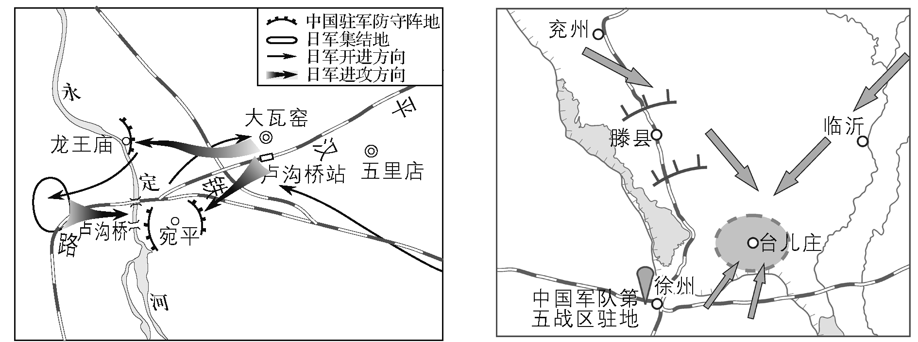

图一　　　　　　　　　图二

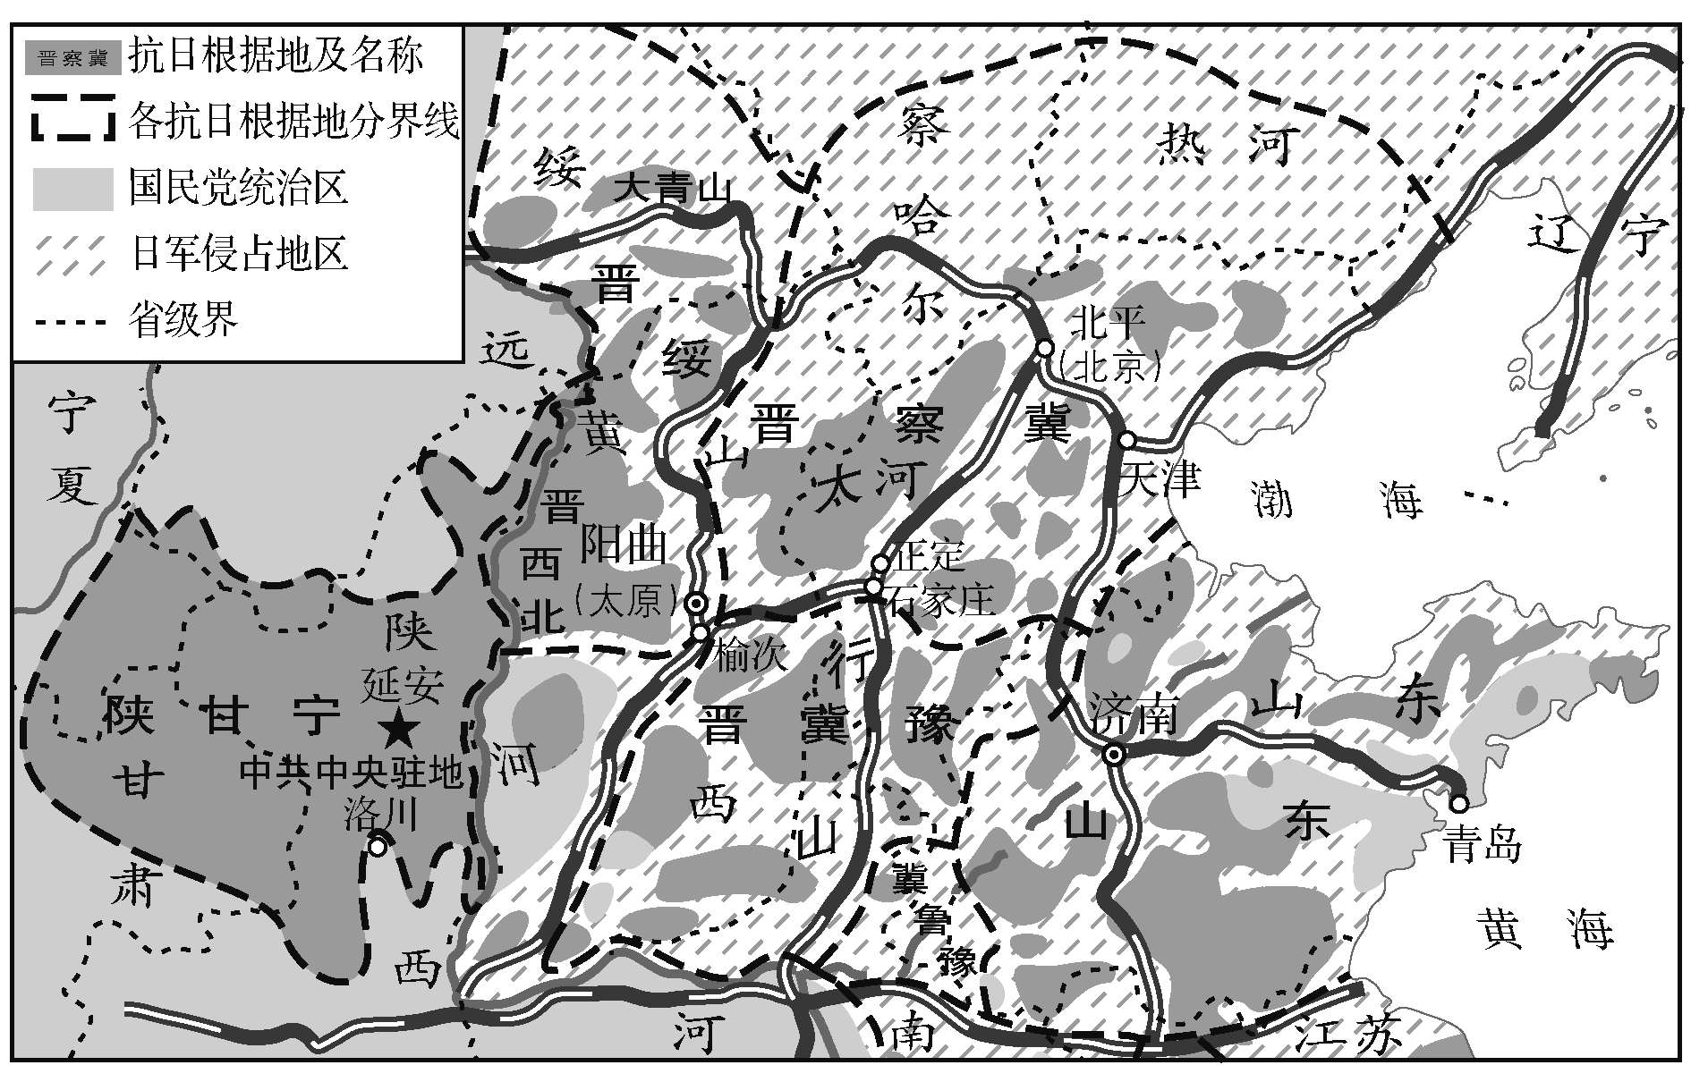

图三

提取图一、图二、图三的历史信息，说明抗日战争是全民族的抗战。

**三、补充练习**

1.1938年春，河北平山县农会创办了第一个农民合作社，它在平抑物价、供给群众方面发挥了积极作用。此后，各县纷起效仿，陆续创建了一批农民合作社。晋察冀边区政府亦采取多种措施鼓励广大群众在生产劳动中互帮互助。这一时期合作社的建立

A．丰富了根据地建设经验 B．体现了党的工作重心的转移

C．保障了抗战前线的供给 D．推动了土地革命的顺利进行

2.1938年10月底，蒋介石发表《为国军退出武汉告全国国民书》，指出：“盖抗战胜负之关键，不在武汉一地之得失，而在保持我继续抗战持久之力量，号召全国同胞继续贯彻持久抗战、全面战争、争取主动之一贯方针，造成最后之胜利。”可见，武汉会战

A．打破了日本军队不可战胜的神话 B．推动了全面抗战相持阶段的到来

C．粉碎了日军“三个月亡华”的计划 D．取得抗战以来正面战场最大胜利

3.下表中的报道最能佐证

《晋察冀画报》关于抗战的摄影报道统计表(部分)

|  |  |  |
| --- | --- | --- |
| 期刊 | 报道主题 | 报道图片数量 |
| 第一期 | 坚持抗战，保卫晋察冀边区的八路军 | 30 |
| 第二期 | 血战在大平原上英勇顽强的冀中军民 | 28 |
| 第三期 | 突破伪满国防线转战古长城内外：冀东区子弟兵 | 35 |
| 第四期 | 晋察冀八路军的战斗与胜利 | 14 |

A.侵华日军的罪行 B．正面战场的战况

C．敌后战场的作用 D．抗日战争的胜利

4.在中共七大上，毛泽东强调“由减租减息转变到耕者有其田”，要派干部到城市去，“掌握大的铁路、工厂、银行”。他主张新的中央委员应该包罗各种人才，“将来还要搞大工业”。他提出要夺取北平、天津等中心城市，并表示“我们一定要在那里开八大”。毛泽东的主张

A．基于对解放战争进程的判断 B．说明中国革命性质发生变化

C．重在强调抗战必胜的坚定信念 D．憧憬着新民主主义国家的未来

5.1941年1月，为妥善解决“皖南事变”，中国共产党提出：“我们决定在政治上、军事上、组织上采取必要步骤。在政治上全面揭破蒋之阴谋(但暂时不提蒋名字)，见《新中华报》社论及中共发言人谈话，惟仍取防御姿态。”中国共产党这一做法

A．消除了国共两党间矛盾 B．顺应民族抗日战争的需要

C．有力地支援了百团大战 D．支援了世界反法西斯战争